Среднесрочный прогноз возникновения ЧС на март 2020 года

Подготовлен на основе информации Краснодарского ЦГМС филиала ФГБУ «Северо-Кавказское УГМС», ФГБУ «СЦГМС ЧАМ», Кубанского БВУ, Государственного управления ветеринарии Краснодарского края, ФГБУН Федеральный исследовательский центр «Единая геофизическая служба Российской академии наук», ФГБУ «Гидроспецгеология» филиал «Южный региональный центр ГМСН», филиала ФГУ «Россельхозцентр» по Краснодарскому краю, Управления Федеральной службы по надзору в сфере защиты прав потребителей и благополучия человека по Краснодарскому краю

1. Прогноз природных явлений на март 2020 года.
1.1. Ориентировочный прогноз погоды по Краснодарскому краю
на март 2020 г. по данным ТЦМП ЧС:
01-10.03 – временами осадки, преимущественно в виде дождя, в предгорных районах в начале и конце периода с мокрым снегом, в начале и второй половине декады в южной половине края местами сильные. Ветер преимущественно восточных направлений, в начале и конце декады западный, юго-западный, в отдельные дни сильный, порывистый. Температура воздуха ночью +1…+6°, в начале декады при прояснении понижение до 0…-3°, днем +6…+11°, в середине периода повышение до +12…+17°.
11-20.03 – в отдельные дни осадки, преимущественно в виде дождя. Ветер преимущественно восточных направлений слабый и умеренный. Температура воздуха ночью -3…+2°; при прояснении в юго-восточных районах местами до -3…-8°; днем +5...+10°, в южной половине края в отдельные дни до +15°.
21-31.03 – в отдельные дни осадки, ночью и утром местами туман. Ветер преимущественно восточных направлений, умеренный, к концу декады юго-западный, западный, временами сильный, порывистый. Температура воздуха ночью -2...+3°, в западной половине края местами до +5…+8° в юго-восточных предгорных районах временами -3...-8°; днем +9...+14°.
Средняя месячная температура воздуха ожидается около климатической нормы.
1.2. Гидрологический прогноз: среднемесячный приток в Краснодарское водохранилище в марте ожидается в пределах нормы и составит 340-420 м³/с (норма – 375 м³/с). Среднемесячный сток по р.Кубань – ГП Армавир в марте ожидается ниже нормы 35-45 м³/с (норма – 60,4 м³/с).
1.3. Прогноз опасных геологических явлений: в случае сильных продолжительных осадков и насыщения грунта влагой в марте возможна активизация экзогенных процессов на территории муниципальных образований: Абинский, Апшеронский, Крымский, Лабинский, Мостовский, Отрадненский, Северский, Туапсинский районы и гг.Геленджик, Горячий Ключ, Новороссийск, Сочи.

1.4. Прогноз сейсмической активности: возможна сейсмическая активность на территории муниципальных образований: Апшеронский, Белореченский, Ейский, Крымский, Курганинский, Новокубанский, Отрадненский, Приморско-Ахтарский, Северский, Староминский, Туапсинский, Успенский, Щербиновский районы и г.г.Армавир, Анапа, Геленджик, Горячий Ключ, Новороссийск, Сочи.
1.5. Изменений радиационной, химической и бактериологической обстановки в марте не ожидается.

2. Прогноз чрезвычайных ситуаций.
В марте в период с 1998 по 2019 год произошло 1097 происшествий и ЧС, из них 422 природного характера, 608 – техногенного и 67 биолого-социального. В марте преобладают чрезвычайные ситуации и происшествия техногенного характера.

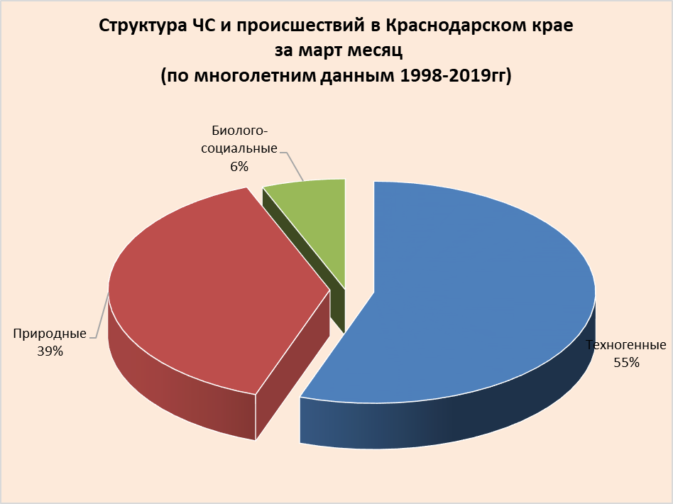
4.1. Основными источниками чрезвычайных ситуаций и происшествий природного характера в марте являются снежные лавины, сильный ветер, подтопления территорий грунтовыми водами.
Наибольшее количество опасных природных явлений в марте регистрируется на территории муниципальных образований: Брюховецкий, Динской, Павловский, Северский, Туапсинский район и гг.Анапа, Новороссийск, Сочи.

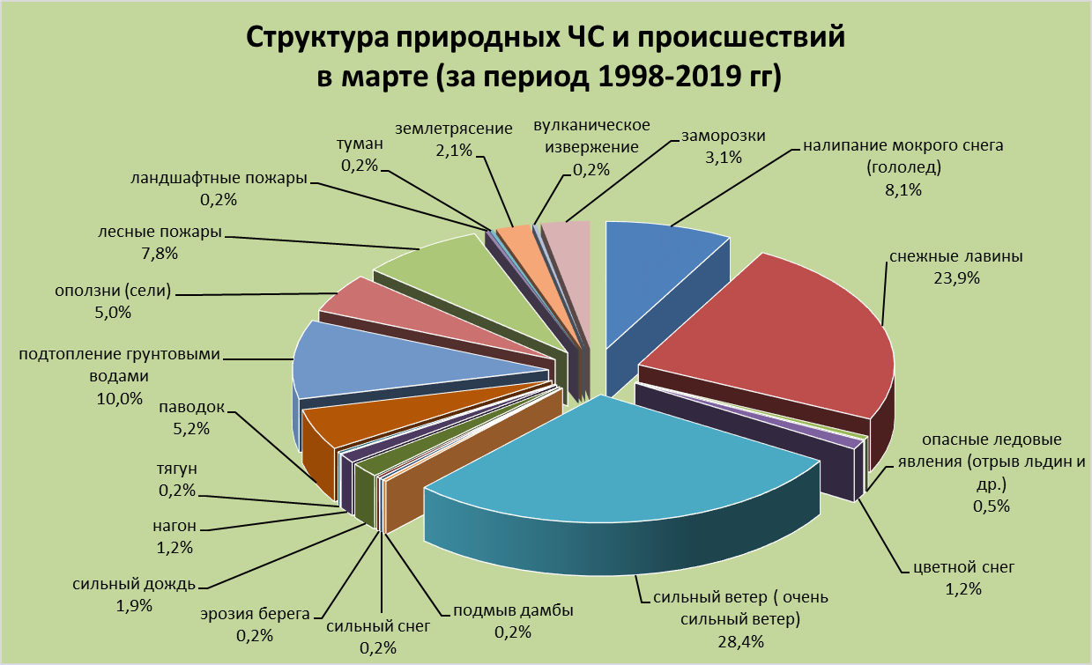
В марте большую опасность представляет усиление ветра и сход снежных лавин.

В период сильных дождей, преимущественно в южной половине края на территории муниципальных образований: Абинский, Апшеронский, Белореченский, Крымский, Курганинский, Лабинский, Мостовский, Новокубанский, Отрадненский, Северский, Туапсинский районы и гг.Анапа, Геленджик, Горячий Ключ, Новороссийск, Сочи существует вероятность возникновения чрезвычайных ситуаций и происшествий, связанных с затоплением и подтоплением населенных пунктов и сельхозугодий в результате прохождения высоких снего-дождевых паводков. В Апшеронском, Белореченском, Динском, Кавказском, Курганинском, Лабинском, Славянском, Темрюкском, Успенском, Усть-Лабинском районах и г.Армавир возможно подтопление талыми водами территорий, не имеющих естественного стока. Возможно вымокание и гибель садов, посевов озимых и других сельскохозяйственных культур, из-за застоя воды на полях.
В марте, вследствие переувлажнения грунта, возможны сходы оползней. В результате на территории муниципальных образований: Апшеронский, Мостовский, Туапсинский районы и гг.Геленджик, Горячий Ключ, Новороссийск, Сочи возможны чрезвычайные ситуации и происшествия, связанные с перекрытием авто и ж/д дорог; повреждением опор ЛЭП и мостов, газо-, водо-, нефтепроводов, объектов жизнеобеспечения; разрушением строений.
Во всех муниципальных образованиях края возможны чрезвычайные ситуации и происшествия, связанные с обрывом ЛЭП, выходом из строя объектов жизнеобеспечения, вследствие налипания мокрого снега.
По многолетним наблюдениям в марте на всей территории края отмечается усиление скорости ветра, преимущественно юго-западного направления, в результате чего возможны обрывы ЛЭП, затруднение в работе Керченской переправы, увечья и гибель людей из-за повала деревьев, слабоукрепленных конструкций.
На Азовском море не исключены нагонные явления, в портах Туапсинского района и г.Сочи – тягун.

2.2. Основными источниками чрезвычайных ситуаций и происшествий техногенного характера в марте являются аварии на объектах энергетики, крупные пожары и обнаружение взрывоопасных предметов.
В марте 2020 года возможны аварии на нефтепроводах, объектах энергетики, крупные ДТП.
Возможны аварии на авиационном, железнодорожном и морском транспорте.
Наибольшее количество техногенных чрезвычайных ситуаций и происшествий в марте регистрируется на территории муниципальных образований: гг.Геленджик, Краснодар, Новороссийск, Сочи.

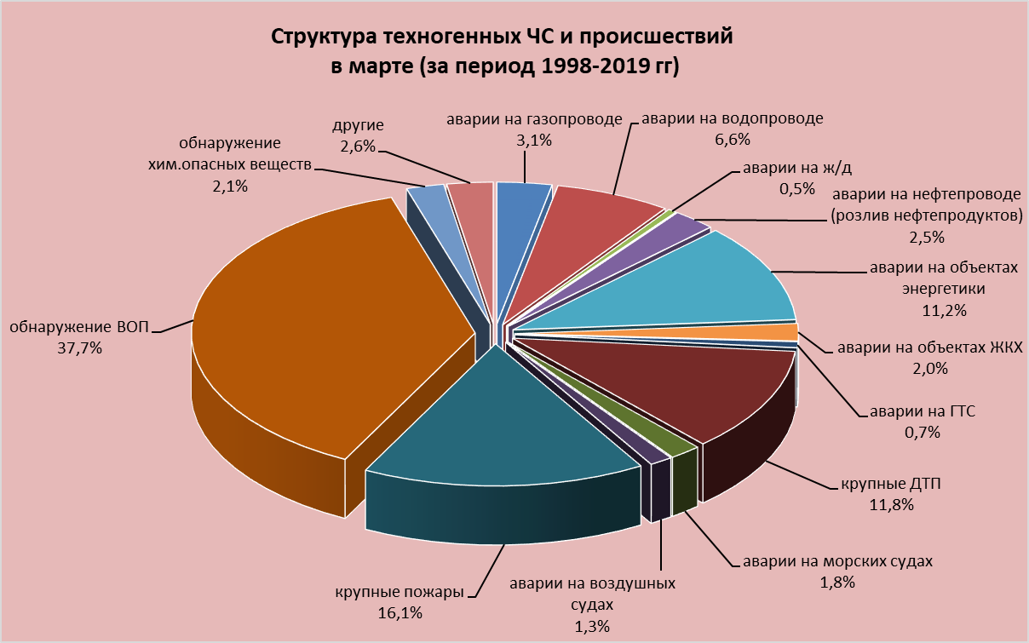

2.3. ЧС и происшествия биолого-социального характера.
В марте в связи с началом миграции перелетных птиц повышается вероятность возникновения очагов птичьего гриппа на территории муниципальных образований: Ейский, Калининский, Каневской, Приморско-Ахтарский, Славянский, Темрюкский, Тимашевский районы.
На территории края существует вероятность возникновения очагов заболевания АЧС.
В марте, при несвоевременном проведении обработок сельхозугодий и неудобий, ожидается массовое размножение и распространение мышевидных грызунов, что может привести к потерям и недобору урожая.

